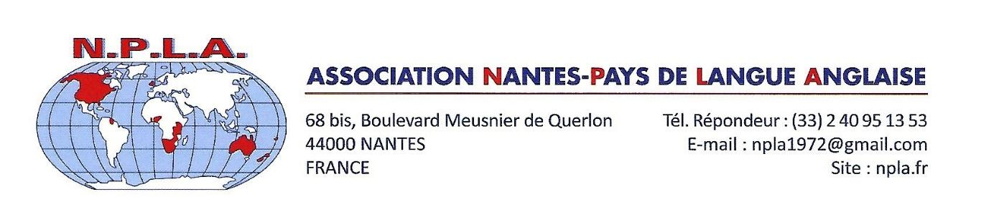

**DEMANDE D'INSCRIPTION**

**DÉBUT DES COURS LE MARDI 1ER OCTOBRE 2024**

**FIN DES COURS LE JEUDI 29 MAI 2025**

A renvoyer par courrier ou par mail au 68bis BD Meusnier de Querlon 44000 - NANTES

NOM et prénom : Date de naissance :

Adresse :

Téléphone : portable: profession:

Adresse internet:

Je désire m'inscrire aux cours d'anglais organisés par l’association : ENTOUREZ VOTRE CHOIX

**Niveaux** : débutants le mardi sur l’année hors vacances 330€

Remise à niveau le mercredi sur l’année hors vacances 330€

Perfectionnement et conversation le jeudi sur l’année hors vacances 330€

**● - et verse la somme de 330 euros + 20 euros d’adhésion à NPLA soit 350 euros**.

**En un chèque ou en 2 chèques ou 3 chèques datés de la même date a**u nom de l'Association N.P.L.A en indiquant sur le 2ème et 3ème au dos du chèque la date de prélèvement.souhaitée.

Fait à NANTES, le : Signature :